Гуманитарный проект
ГУ «Копыльский территориальный центр социального обслуживания населения» ищет спонсоров

- Наименование проекта:
«Шаг к восстановлению»
- Срок реализации проекта: 1 год
- Организация заявитель, предлагающая проект:
Государственное учреждение «Копыльский территориальный центр социального обслуживания населения»
- Цель проекта:
Создание условий для комплексной социально-физической реабилитации лиц, перенесших инсульт, в рамках оказания услуг помощника по уходу, а также оказание психологической помощи как лицам, перенесшим инсульт, так и их близкому окружению
- Целевая группа:
- 1. Граждане, перенесшие инсульт, которым оказываются услуги помощника по уходу, не имеющие возможности получать реабилитационную помощь в условиях учреждения здравоохранения.
- 2. Помощники по уходу, оказывающие услуги лицам, перенесшим инсульт.
- 3. Родственники лиц, перенесших инсульт.
- Краткое описание мероприятий в рамках проекта:
1. Приобретение реабилитационных перчаток для рук в количестве 2 шт. (левая, правая).
2. Приобретение офисной бумаги для изготовления памяток и буклетов.
- Прохождение помощниками по уходу обучающих занятий по обучению навыкам ухода (10 чел.).
- Проведение реабилитационных мероприятий с использованием реабилитационных перчаток.
- Разработка и печать памяток и буклетов по профилактике инсульта, первая помощь при инсульте.
- Комплекс мероприятия по психологическому восстановлению и консультированию для родственников и самих пострадавших от болезни людей.
- Обучение родственников навыкам ухода за тяжелобольными людьми.
8. Вручение буклетов и памяток.
Общий объем финансирования (в долларах США): 6774,00 США
Источник финансирования | Объем финансирования (в долларах США)
Средства донора | 6250,00 США
Софинансирование | 524,00 США
- Место реализации проекта (область/район, город):
Минская область, г.Копыль
- Контактное лицо: Светлана Станиславовна Малиновская, директор государственного учреждения «Копыльский территориальный центр социального обслуживания населения», контактный телефон +375171925483, e-mail: koptcson@kopyl.gov.by

humanitarian project
GU "Kapyl territorial center of social service" is looking for sponsors

- Name of the project:
"A step towards recovery"
- Project implementation period: 1year
- Organization of the applicant, the proposed project:
State Institution "Kapyl territorial center of social service of the population"
4. Project objective:
Creating conditions for comprehensive social and physical rehabilitation of stroke survivors as part of the provision of care assistant services, as well as providing psychological assistance to both stroke survivors and their close associates
5. Target group:
1. Citizens who have suffered a stroke and require care assistance, but do not have access to rehabilitation services in healthcare facilities.
2. Care assistants who provide services to individuals who have suffered a stroke.
3. Relatives of individuals who have suffered a stroke.
6. Short description of project activities:
1. Purchase of a rehabilitation glove for hands in the amount of 2 pieces. (left, right).
2. Purchase of office paper for making memos and booklets.
3. Completion of training sessions by care assistants on learning care skills (10 people)
4. Conducting rehabilitation activities using a rehabilitation glove
5. Development and printing of memos and booklets on stroke prevention, first aid for stroke.
6. A set of measures for psychological recovery and counseling for relatives and people affected by the disease.
7. Training relatives in the care of seriously ill patients
8. Distribution of booklets and memos
Total financing (in US $): 6774,00 US
Source of financing | Amount of financing (in US dollars)
donor funds | 6250,00 US
cofinancing | 524,00 US
7. Project location (area / region, city):
Minsk region, g.Kopyl
8. Contact person: Svetlana Stanislavovna Malinovskaya, director of the state institution "Kapyl territorial center of social service" phone number +375171925483, an e-mail: koptcson@mail.ru


Государственное учреждение
«Копыльский территориальный центр социального обслуживания населения»

ГУМАНИТАРНЫЙ ПРОЕКТ
«Шаг к восстановлению»
Автор проекта:
Заведующий отделением первичного приема, анализа, информирования и прогнозирования Шеремет Инна Анатольевна
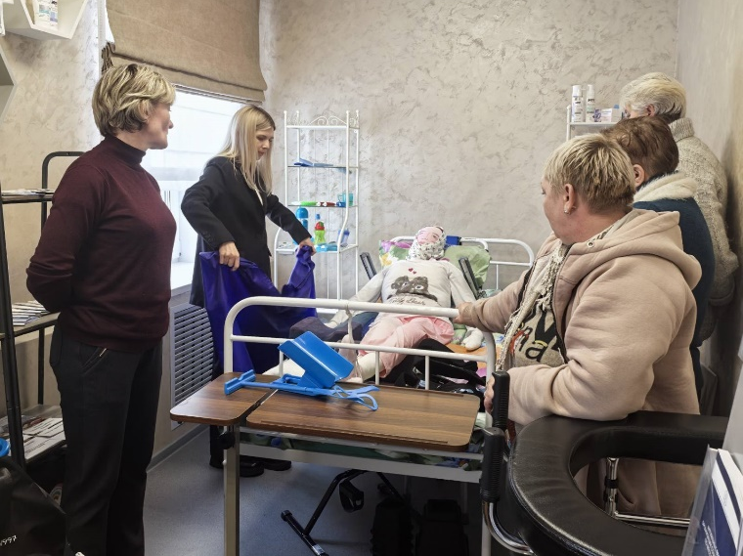


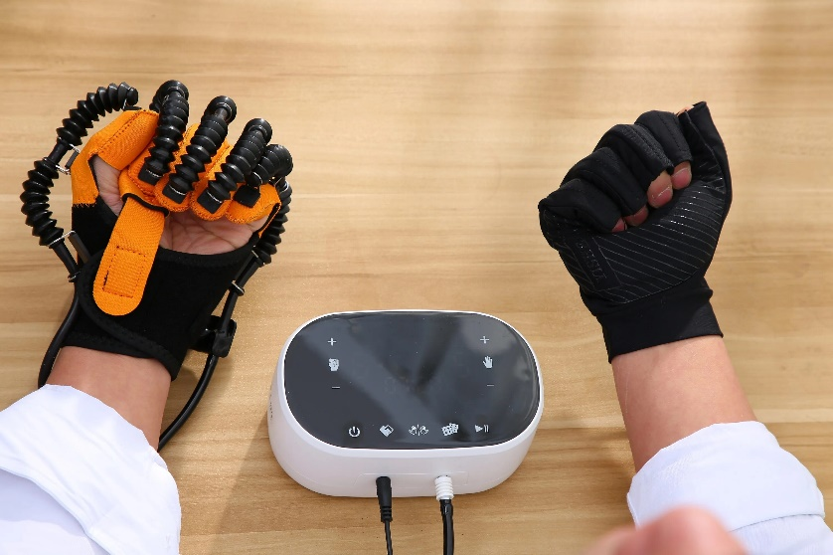

Копыль, 2026 г.

- Полное название гуманитарного проекта:
«Шаг к восстановлению»

- Название белорусской организации:
Государственное учреждение «Копыльский территориальный центр социального обслуживания населения»

3.Обоснование социальной значимости.

Инсульт - одно из самых распространенных в мире заболеваний, смертность достигает 53% от общего количества смертей, а инвалидизация - 60% Тенденция последних лет - омоложение болезни, когда с инсультом сталкиваются трудоспособные люди до 45 лет. По статистике в Беларуси инсульт каждый год переживают около 40 тысяч человек, значит за последние 10 лет только в нашей стране их было около 400 тысяч. Это очень большая цифра с учетом того, что инсульт очень часто равен инвалидности и, как следствие, серьезному ухудшению качества жизни.
Процесс реабилитации после инсульта начинается в условиях медицинского стационара и продолжается в домашних условиях либо на базе специализированных учреждений здравоохранения. Лица, перенесшие инсульт, их родственники часто не имеют знаний и финансовой возможности для выбора, приобретения и использования домашнего реабилитационного оборудования. Таким образом, они сталкиваются с проблемой отсутствия условий для физической реабилитации. Поэтому приобретение специального тренажера для восстановления подвижности рук значительно увеличит шанс на выздоровление. За время реализации проекта 10 человек, которым оказываются услуги сиделки получат такую помощь. По завершению проекта данный тренажер будет предан в пункт проката технических средств социальной реабилитации, где на безвозмездной основе им смогут воспользоваться все нуждающиеся в данном виде реабилитации.

- Краткое описание гуманитарного проекта:
Исследования показывают, что частичное, а иногда и полное восстановление нарушенных функций головного мозга при условии применения интенсивной реабилитационной программы возможно в любом периоде инсульта.
Тренажеры для реабилитации рук совмещают в себе технологии нейробиологии и предназначены для восстановления подвижности суставов пальцев руки у пациентов с дисфункцией движения пальцев при неврологических заболеваниях, посттравматической нейропатии, повреждении головного мозга, после инсульта.
Регулярные занятия с использованием тренажера для верхних конечностей, организованные помощником по уходу с гражданами, являющимися получателями услуги сиделки, будут способствовать восстановлению двигательной функции и работоспособности кисти, активации функций нервной системы, мозга и мышц одновременно, восстановлению утраченных нейронных связей мозга, отвечающих за управление движениями рук, снижению скованности и неподвижности суставов, предотвращению мышечной атрофии, восстановлению кровообращения, снятию отеков, снижению мышечной скованности, снятию судорог и спастики рук, снижению повышенного тонуса мышц и боли в суставах, тем самым улучшая качество жизни гражданина.
Также впервые на территории Копыльского района будет апробирован опыт индивидуальной домашней реабилитации лиц, перенесших инсульт и не имеющим возможности выходить из дома. Важно, что будет проведено обучение лиц, перенесших инсульт, навыкам первичной реабилитационной самопомощи. Эта задача будет возложена на помощников по уходу, которые, в свою очередь, пройдут соответствующее обучение. Образовательные мероприятия - важная составляющая часть данного проекта. Помимо обучающих занятий для помощников по уходу, предусмотрен целый комплекс мероприятия по психологическому восстановлению и консультированию для родственников и самих пострадавших от болезни людей. Ведь данной категории поддержка психолога особенно важна. Специалистами также будет разработаны буклеты, брошюры по профилактике инсульта, первая помощь при инсульте.

- Целевое значение:

Создание условий для комплексной социально-физической и психологической реабилитации лиц, перенесших инсульт, в рамках оказания услуги сиделки.
6. Период реализации гуманитарного проекта:
1 год.

7. Установленный объем финансирования, бюджет проекта:
ПРИЛОЖЕНИЕ 1
Артикул бюджета | Детальное описание |  | Необходимые ресурсы |  | Стоимость |  |  |  |  |  |  |  |  |  | Общая сумма, долл.  США
Артикул бюджета |  |  |  |  | Финанси-рование ,  долл. США |  |  |  | Софинанси-рование,  долл. США
1. | Закупка материалов
1.1. | Офисная бумага |  |  |  |  |  |  |  |  |  | 11 |  |  | 11
Статья 1, итого: |  |  |  |  |  |  | 0 |  |  |  | 11 |  |  | 11
2. | Изготовление печатной продукции
2.1. | Изготовление и печать буклетов, памяток. |  |  |  |  |  | 0 |  |  |  | 13 |  |  | 13
Статья 2, итого: |  |  |  |  |  |  | 0 |  |  |  | 13 |  |  | 13
3. | Обеспечение реабилитационными перчатками помощников по уходу для оказания реабилитационной помощи получателям социальных услуг
3.1 | Реабилитационные перчатки для рук (2 шт., левая и правая) |  |  | 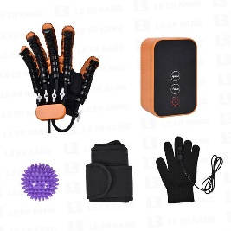 |  |  | 6250,00 |  |  |  | 0 |  |  |  | 6250,00
Статья 3, итого: |  |  |  |  |  |  |  | 6250,00 |  |  | 0 |  |  |  | 6250,00
4. | Обучение помощников по уходу навыкам ухода
4.1. | Прохождение помощниками по уходу обучающих занятий по обучению навыкам ухода (10 чел.) |  |  |  |  |  | 0 |  |  |  | 500,00 | 500
Статья 4, итого: |  |  |  |  |  |  | 0 |  |  |  | 500 | 500
5. | Проведение реабилитационных мероприятий с использованием реабилитационной перчатки |  |  |  |  |  | 0 |  |  | 0 |  |  | 0
5.1 | Оказание психологической помощи |  |  |  |  |  | 0 |  |  | 0 |  |  | 0
5.2 | Обучение родственников навыкам ухода за тяжелобольными |  |  |  |  |  | 0 |  |  | 0 |  |  | 0
5.3 | Проведение обучающих занятий на базе ГУ «Копыльский ТЦСОН» |  |  |  |  |  | 0 |  |  | 0 |  |  | 0
Статья 5, итого: |  |  |  |  |  | 0 |  |  |  |  | 0 |  |  | 0
Бюджет, итого: |  |  |  |  |  |  | 6250,00 |  |  |  | 524,00 |  |  | 6774,00
 |  | % от общего бюджета |  |  |  |  | Общая сумма, долл. США
Итого финансирование : |  | 8% |  |  |  |  | $ 6250,00
Итого софинансирование: |  | 92% |  |  |  |  | $ 524,00
Всего по бюджету: |  |  |  |  |  |  | $ 6774,00

  - Перечень планируемых мероприятий:

1. Приобретение реабилитационной перчатки.
2. Приобретение офисной бумаги для изготовления памяток и буклетов.
3. Разработка и печать памяток и буклетов с реабилитационными упражнениями и уходовыми мероприятиями.
4. Прохождение обучающих курсов помощниками по уходу основным навыкам ухода за тяжелобольными гражданами.
5. Использование реабилитационной перчатки при оказании услуг сиделки.
6. Обучение родственников навыкам ухода за тяжелобольными гражданами в комнате родственного ухода на базе ГУ «Копыльский ТЦСОН»
7. Вручение памяток и буклетов с реабилитационными упражнениями и уходовыми мероприятиями, по профилактике инсульта, первой помощи при инсульте.

9. План реализации гуманитарного проекта:
ПРИЛОЖЕНИЕ 2
Мероприятия |  | Срок реализа-  ции | Целевая группа | Коли-чество участников | Ожидаемые результаты | Ответствен-ный
1 этап: Подготовительный:
Закупка необходимых материалов.
1. | Мероприятие 1.  Приобретение канцелярских товаров | 1 месяц |  |  | Приобретение канцелярских товаров для изготовления памяток буклетов. | ГУ «Копыльский территориальный центр социального обслуживания населения»
2. | Мероприятие 2.  Приобретение 2 реабилитационных перчаток для рук (левая, правая) | 1 месяц |  |  | Приобретено 2 реабилитационные перчатки для рук | Спонсор проекта
2 этап: Основной:
Разработка и изготовление печатной продукции.
Оказание реабилитационной помощи тяжелобольным гражданам
3. | Мероприятие 3.  Изготовление печатной продукции | 1 месяц |  |  | Разработка и изготовление буклетов, памяток. | ГУ «Копыльский территориальный центр социального обслуживания населения»
4. | Мероприятие 4. Прохождение помощниками по уходу обучающих занятий по обучению навыкам ухода за тяжелобольными гражданами | 1 мес. |  |  | Получены знания, умения и навыки по уходу за тяжелобольными гражданами помощниками по уходу ГУ «Копыльский ТЦСОН» | ГУ «Копыльский территориальный центр социального обслуживания населения»
5. | Мероприятие 5.  Обучение навыкам ухода родственников тяжелобольного гражданина | в течение года |  |  | Обучены навыкам ухода родственники тяжелобольных граждан, которым оказываются услуги сиделки | ГУ «Копыльский территориальный центр социального обслуживания населения»
6. | Мероприятие 6.  Оказание психологической помощи родственникам и самим пострадавшим от болезни людям | в течение года |  |  | Оказана психологическая помощь пострадавшим от болезни, а также нуждающимся родственникам | ГУ «Копыльский территориальный центр социального обслуживания населения»
7. | Мероприятие 7. Оказание реабилитационной помощи с использованием реабилитационной перчатки | в течение года |  |  | Оказана реабилитационная помощь тяжелобольным гражданам | ГУ «Копыльский территориальный центр социального обслуживания населения»
3 этап: Итоговый:
Распространение памяток, буклетов.
8. | Мероприятие8.  Распространение памяток, буклетов | 1 месяц |  |  | Распространены памятки, буклеты по уходу за тяжелобольными гражданами | ГУ «Копыльский территориальный центр социального обслуживания населения»

10.Ожидаемые результаты гуманитарного проекта:
Реализация проекта будет способствовать восстановлению двигательной функции и работоспособности кисти, активации функций нервной системы, мозга и мышц одновременно, восстановлению утраченных нейронных связей мозга, отвечающих за управление движениями рук, снижению скованности и неподвижности суставов, предотвращению мышечной атрофии, восстановлению кровообращения, снятию отеков, снижению мышечной скованности, снятию судорог и спастики рук, снижению повышенного тонуса мышц и боли в суставах, тем самым улучшая качество жизни гражданина, Кроме того в рамках реализации данного проекта будут обучены родственники тяжелобольных граждан навыкам ухода за ними. Также оказана психологическая помощь всем нуждающимся. Распространение памяток и буклетов позволит информировать население района о мерах профилактики данного заболевания и первой помощи.

Government institution
"Kapyl territorial center of social service of the population"

PROJECT
"A step towards recovery"

Author of the project:
social work specialist department initial reception, analysis, and prediction information INNA SHEREMET

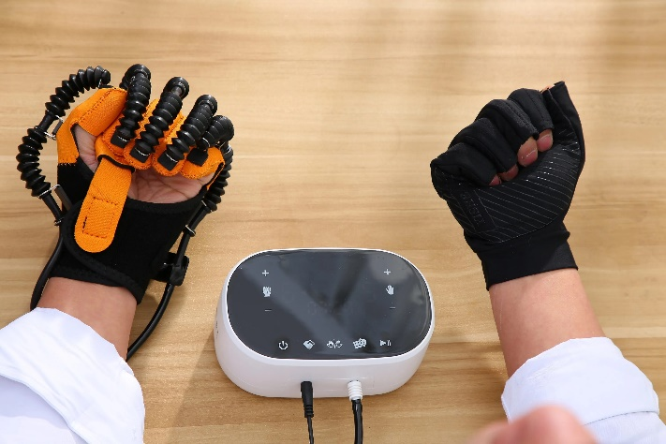
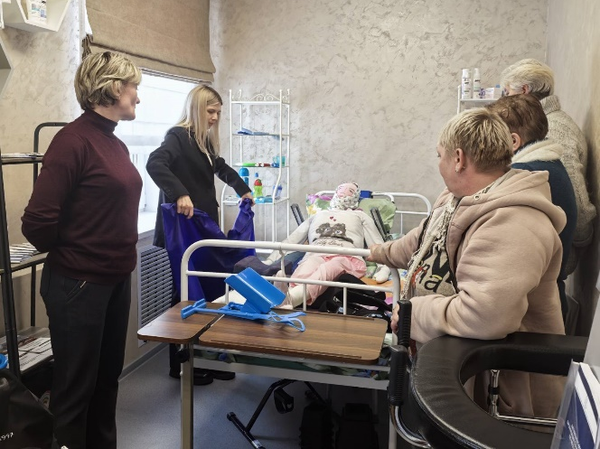



Kopyl, 2026

- The full name of a humanitarian project:
"A step towards recovery"

- The name of the Belarusian organizations:
State Institution "Kapyl territorial center of social service of the population"

- Brief description of the humanitarian project:
Stroke is one of the most common diseases in the world, with a mortality rate of 53% and a disability rate of 60%. In recent years, the disease has become more prevalent among younger individuals, with a significant number of stroke cases occurring in people under the age of 45. According to statistics, approximately 40,000 people in Belarus experience stroke each year, which means that there have been approximately 400,000 cases in the country over the past 10 years. This is a very large figure, given that a stroke is often associated with disability and a significant decline in quality of life. The rehabilitation process after a stroke begins in a medical facility and continues at home or in specialized healthcare facilities. Individuals who have experienced a stroke and their families often lack the knowledge and financial resources to choose, purchase, and use home-based rehabilitation equipment. As a result, they face the challenge of lacking the necessary conditions for physical rehabilitation. Therefore, the acquisition of a splint is crucial.

- Target value:
Research shows that partial and sometimes complete restoration of impaired brain functions is possible at any stage of stroke, provided that an intensive rehabilitation program is used. Hand rehabilitation devices combine neuroscience technologies and are designed to restore the mobility of the fingers in patients with neurological disorders, post-traumatic neuropathy, brain damage, and stroke.
Regular exercises using a upper limb simulator, organized by a care assistant for citizens who receive care services, will help restore motor function and hand performance, activate the functions of the nervous system, brain, and muscles simultaneously, restore the lost neural connections in the brain responsible for controlling hand movements, reduce stiffness and immobility of joints, prevent muscle atrophy, restore blood circulation, reduce swelling, reduce muscle stiffness, reduce muscle spasms and spasticity in the hands, reduce increased muscle tension and joint pain, thereby improving the quality of life for the citizen.
For the first time in the territory of the Kopil district, the experience of individual home rehabilitation of persons who have suffered a stroke and are unable to leave their homes will be tested. It is important that persons who have suffered a stroke will be trained in the skills of primary rehabilitation self-help. This task will be assigned to care assistants, who will receive appropriate training. Educational activities are an important component of this project. In addition to training sessions for care assistants, there is a comprehensive set of activities for psychological recovery and counseling for relatives and individuals affected by the disease. After all, this category of support from a psychologist is especially important. Specialists will also be developed booklets, brochures on stroke prevention, first aid for stroke.
- Target value:
Creating conditions for comprehensive social, physical and psychological rehabilitation of stroke survivors as part of the caretaker service.
6.The period of implementation of humanitarian projects:
- yers.

7. Established funding, the project budget:

ANNEX 1
budget article |  |  | Detailed description |  | Necessary resources |  | Cost of |  |  |  |  |  | The total amount of $  USA
 |  |  |  |  |  |  | US Treasury-tion of the EU, USD. |  |  |  | US Sofinansi-tion, USD.
1. |  | Purchase of materials
1.1. |  | Office paper |  |  |  |  |  |  | 0 |  |  | 11 |  | 11
Article 1, total: |  |  |  |  |  |  |  |  | 0 |  |  | 11 |  | 11
2. |  | Printing production
2.1. |  | Producing and printing of brochures, leaflets |  |  |  |  |  |  | 0 |  |  | 13 |  | 13
Article 2, total: |  |  |  |  |  |  |  |  | 0 |  |  | 13 |  | 13
3. |  | Providing rehabilitation gloves to care assistants for providing rehabilitation assistance to recipients of social service
3.1 |  | Rehabilitation glove for hands (2 pieces, left and right) |  |  |  |  |  |  | 6250,00 |  |  | 0 |  |  | 6250,00
Article 3, total: |  |  |  |  |  |  |  |  |  | 6250,00 |  | 0 |  |  | 6250,00
4. |  | Training of nursing assistants in nursing skills
4.1. |  | Attendance of care assistants at training sessions on care skills (10 people) |  |  |  |  |  |  | 0 |  |  | 500 |  |  | 500
Article 4, total: |  |  |  |  |  |  |  | 0 |  |  |  | 500 |  | 500
5 | Conducting rehabilitation measures using a rehabilitation glove |  |  |  |  |  |  |  | 0 |  |  | 0 |  | 0
5.1 | Provision of psychological assistance |  |  |  |  |  |  |  | 0 |  |  | 0 |  | 0
5.2 | Training of relatives in the skills of caring for seriously ill patients |  |  |  |  |  |  |  | 0 |  |  | 0 |  | 0
5.3 | Conducting training sessions on the basis of the State Institution "Kopylsky TSSON" |  |  |  |  |  |  |  | 0 |  |  | 0 |  | 0
Article 5, total: |  |  |  | 0 |  |  |  |  | 0
 |  |  |  | % Of total budget |  |  |  |  | The total amount of $. US
Total EU funding: |  |  |  | 8% |  |  |  |  | $ 6250,00
Total co-financing: |  |  |  | 92% |  |  |  |  | $ 524,00
Total budget: |  |  |  |  |  |  |  |  | $ 6774,00

- The list of planned activities:
1. Purchase of a rehabilitation glove.
2. Purchase of office paper for making memos and booklets.
3. Development and printing of memos and booklets with rehabilitation exercises and care activities.
4. Completion of training courses by care assistants on basic skills of caring for seriously ill citizens.
5. Use of a rehabilitation glove when providing care services.
6. Training of relatives in the skills of caring for seriously ill citizens in the room of family care on the basis of the State Institution "Kopylsky TSSON"
7. Distribution of pamphlets and booklets on rehabilitation exercises and care measures, stroke prevention, and first aid for stroke.
- Plan for implementation of humanitarian projects:
APPENDIX 2
activity |  | term of realization  tion | Target group | Number of participants | Expected results | Responsible
Stage 1: Preparation:
Purchase of necessary materials.
1. | Activity 1.  Purchase of office supplies | 1 month |  |  | Purchase of stationery for making pamphlets and booklets | GU "Kapyl territorial center of social service of the population"
2. | Activity 2.  Purchase of 2 rehabilitation gloves for hands (left and right) | 1 month |  |  | 2 rehabilitation gloves for hands were purchased | sponsor
Stage 2: Main:
Development and production of printed materials. Providing rehabilitation assistance to seriously ill citizens
3. | Activity 3.  Printing production | 1 month |  |  | Development and production of booklets, leaflets. | GU "Kapyl territorial center of social service of the population"
4. | Activity 4.  Attendance of care assistants at training sessions on how to care for seriously ill citizens | 1 month |  |  | The assistants of the Kopylsky TSSON received knowledge, skills, and abilities to care for seriously ill citizens. | GU "Kapyl territorial center of social service of the population"
5. | Activity 5.  Training in caregiving skills for relatives of a seriously ill citizen | during the year |  |  | Relatives of seriously ill citizens who receive nursing services are trained in caregiving skills | GU "Kapyl territorial center of social service of the population"
6. | Activity 6.  Providing psychological assistance to relatives and people affected by the disease | during the year |  |  | Psychological assistance was provided to those affected by the disease, as well as to their relatives in need. | GU "Kapyl territorial center of social service of the population"
7. | Activity 7.  Providing rehabilitation assistance using a rehabilitation glove | during the year |  |  | Rehabilitation assistance was provided to seriously ill citizens | GU "Kapyl territorial center of social service of the population
Stage 3: Final:
Distribution of memos and booklets
8. | Activity 8.  Distribution of memos and booklets | 1 month |  |  | Memos and booklets on caring for seriously ill citizens have been distributed | GU "Kapyl territorial center of social service of the population"

- Ozhidaemye humanitarian project result
The implementation of the project will contribute to the restoration of motor function and the ability to work of the hand, activation of the functions of the nervous system, brain and muscles at the same time, restoration of the lost neural connections of the brain responsible for the control of hand movements, reducing stiffness and immobility of joints, preventing muscle atrophy, restoring blood circulation, relieving swelling, reducing muscle stiffness, relieving cramps and spasms of the hands, reducing increased muscle tone and joint pain, thereby improving the quality of life of the citizen, In addition, as part of the implementation of this project, relatives of seriously ill citizens will be trained in the skills of caring for them. Also provided with psychological assistance to all those in need. The distribution of leaflets and booklets will help to inform the local population about the prevention of this disease and first aid measures.

